1. 配置文件预处理：
   1. **检查配置文件，所有行不允许以汉字开头，如果是请加上行注释，否则会出错。**
   2. 确保配置文件中“key = value1 value2 //注释1 注释2 注释3”各部分都以至少一个空格分隔开，否则得不得正确结果。
2. 开始处理：

2.1、将预处理后的配置文件放到该工程目录下，默认文件名为StaticSimuConfiguration，**先将要处理的配置文件重命名为StaticSimuConfiguration，或者修改源程序Combination中182行，将要打开的文件名的替换成你要处理的文件名。**

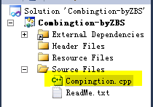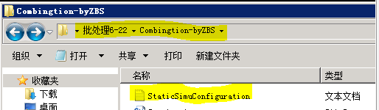

2.2、打开源程序Combination，build solution🡪start without debugging🡪若无错误则出现以下结果，为方便用户查看终端上显示的所有数据，请提前把控制台窗口属性🡪布局🡪图中黄色标注的四个值设置为最大：9999。如果不设置，例如超过500行的配置文件，将看不到前半部分数据。

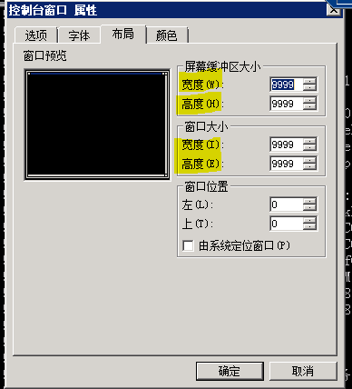

2.2、配置文件中有哪些情况？

|  |  |  |
| --- | --- | --- |
| 情况 | 程序如何处理 | 处理结果 |
| 单行无数据，至少一个注释  示例：  //注释1 注释2 注释3 | 第一个作为key，其余作为注释保存。 | 提醒用户：不允许用户修改；重新选一行 |
| 有数据(至少一个)无注释  示例：  A = 1 2 3 | 将key、等于号、value组分别保存，注释中推入null | 允许修改，设置要输入的value组数，再依次输入value |
| 有数据有注释  示例：  A = 1 2 3 //注1 注2 | 将key、等于号、value组、注释组分别保存 | 允许修改，设置要输入的value组数，再依次输入value |
| 空行，完全无内容 | 将key、等于号、value组、注释组全部推入null，这是为了处理后依然保留该空行，便于用户查看。 | 提醒用户：不允许用户修改；重新选一行 |
| 貌似是空行，实际有多个空格组成 |  | 提醒用户：不允许用户修改；重新选一行 |

备注：

1. **上面的value不止可以是数字，还可以是字符串。**
2. **所有的注释必须以空格与value隔开，必须以“//”开头**，此处用到正则匹配识别注释。

2.3、选中要处理的一行的行号，根据提示操作，下面演示一遍：

输入行号：1，提示不允许修改

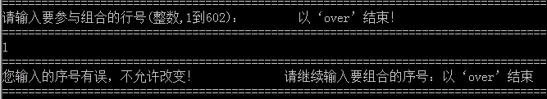

再次输入行号：4，选中有效数据，设置要输入的value组的数量为：3，**此处需注意，value组的数量必须设置为大于等于1的整数**。依次输入3个value，以空格隔开，输完回车就修改好了；或者每输入一个value按一次回车，连续3次就结束

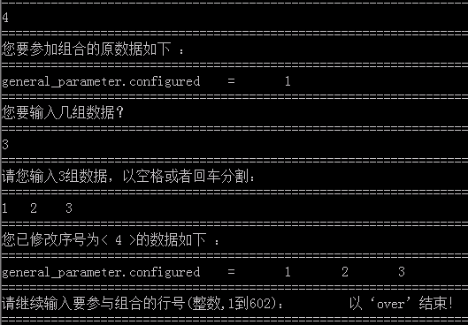

再次输入行号：5，设置输入value组数为：4，连续输入4个value，只修改value，其余数据不做修改。

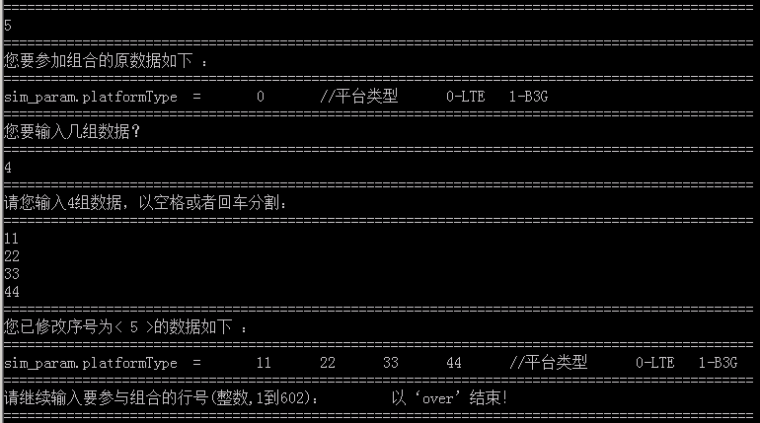

再次输入行号：471，设置value组数为2，修改前的value组里有2个value（100 100），修改后也必须为2个，

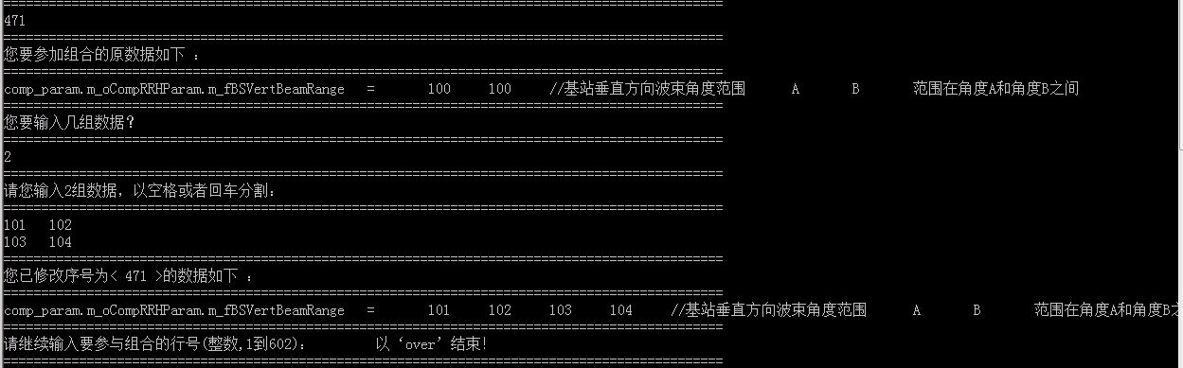

以上就是可能遇到的所有情况，本**批处理工具允许用户多次修改一组数据，以最后一次修改的结果为准**，参与最后的组合过程，例如之前修改过的第4行，1、2、3为上一次修改的结果，这次我们修改value为2组（再次修改时，value组的数量只要>=1即可，可比上次多，也可比上次少）。如图所示，value已经被修改为11、22

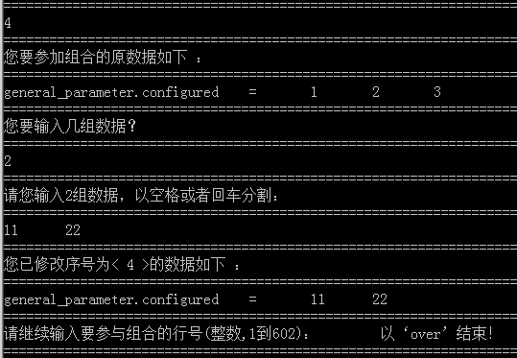

当用户修改完所有想要修改的数据后，请输入“over”（注意：必须是小写字母）结束。

此时终端会显示用户修改过的所有数据，并提醒用户输入要复制的文件目录的名字：

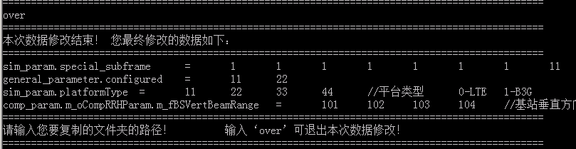

此时要输入的文件路径可以是绝对路径也可以是相对路径。而且要复制的文件目录必须存在，如果不存在会提醒用户再次输入，直到找到用户要复制且存在的文件目录

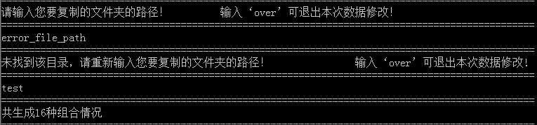

输入正确的文件路径后，生成所有的组合情况，为每一种组合情况新建一个文件夹目录，并将文件夹命名为修改过的数据的行号、key和value组成的名字，将处理后的配置文件放到该目录下，并将你要复制的目录（例如上图中的test目录）下的所有文件复制到该目录中。

下面是配置文件的处理结果，目录名以序号开头，由修改过的数据组成，便于用户查找。

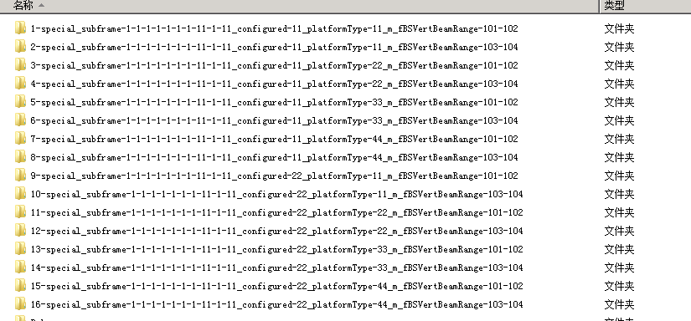

除StaticSimuConfiguration文件为处理结果外，其余均为test文件目录下的文件复制过来的。

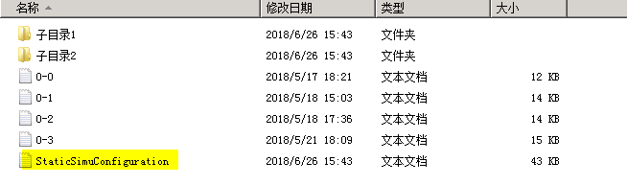

最后显示当前系统时间和星期，并提示用户要退出还是继续修改？输入y或Y开头的任意字符串就退出，输入n或N开头的任意字符串就进入下一轮配置文件的处理。

